Medieninformation

nits
NIT50

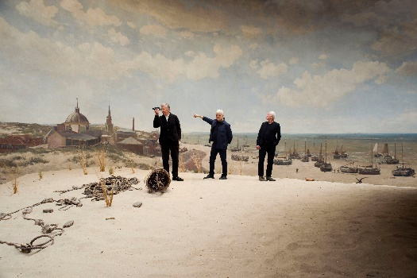
In diesem Jahr feiert die niederländische Band NITS ihr 50-jähriges Jubiläum mit einem neuen Album und einer Konzerttournee, NIT50.
Das Jahr 2024 ist ein besonderes Jahr für die NITS. Die NIT50 Jubiläumstournee führt die Band in die europäischen Städte, die in ihrer Karriere eine große Rolle gespielt haben. Paris, Zürich, Antwerpen, Brussel, Wien und viele andere. Das Konzert wird ein Streifzug durch ihre Geschichte sein, aber auch eine Einführung in neue Lieder. Vor der Tour erschien das Minialbum „Tree House Fire“. Zentrales Thema der sechs neuen Songs ist das Feuer, das 2022 das Amsterdamer Studio der Band völlig zerstörte.

Eine der kreativsten Popbands Europas
In den letzten fünf Jahrzehnten haben die NITS einen einzigartigen Sound geschaffen und leisteten einen wichtigen Beitrag zur europäischen Popkultur. Die Band um Sänger und Texter Henk Hofstede, Schlagzeuger/Perkussionist Rob Kloet und Keyboarder Robert Jan Stips hat seit ihrer Gründung im Jahr
1974 mehr als 30 Alben veröffentlicht. Ein wichtiger Teil ihrer Geschichte basiert auf den Liedern, die jeder kennt: „In The Dutch Mountains“, „J.O.S. Days“, „Adieu Sweet Bahnhof“ und „Nescio“. Doch gerade ihre ständige Weiterentwicklung macht die NITS zu einer der kreativsten und innovativsten Popbands Europas. Jedes Album erzählt eine neue Geschichte. Im Januar 2024 wurde „Tree House Fire“ als Mini-Album zu dieser Liste hinzugefügt. Auf dem Cover ist Folgendes zu lesen: «Am 16. Mai 2022 brannte unser Studio De Werf bis auf die Grundmauern nieder. Das Feuer nahm alles mit. Das Feuer gab uns dieses Album. Der Baum steht noch. Der Vogel singt immer noch.»

Termin: 14.11.2024
Beginn: 19:30 Uhr
Preise: Euro 44,- / 34,- Vorverkauf / Euro 49,- / 39,- Abendkassa

Kartenvorverkauf: 1040 Wien, Argentinierstraße 37
von Montag bis Samstag von 13.00 bis 18.00 Uhr
Karten Hotline: 01/501 65/13306
www.akzent.at
Pressefotos in 300dpi und –texte für Ihre Ankündigung stehen auf unserer Website www.akzent.at in unserem Pressebereich zur Verfügung.

